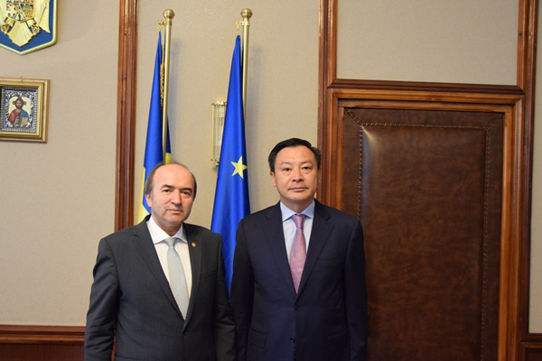

Întrevederea ministrului justiției, Tudorel TOADER, cu E.S. domnul Daulet BATRASHEV, Ambasadorul Republicii Kazakhstan în România
În data de 28 martie 2019, a avut loc, la sediul Ministerului Justiției, întrevederea ministrului justiției, Tudorel TOADER, cu E.S. domnul Daulet BATRASHEV, Ambasadorul Republicii Kazahstan în România.
În cadrul întâlnirii au fost abordate aspecte privitoare la stadiul cooperării bilaterale în domeniul justiției, precum și la dezvoltarea relațiilor de colaborare.
Ambele părți au exprimat disponibilitatea și deschiderea în vederea dezvoltării cooperării bilaterale și identificării celor mai bune modalități de soluționare a problemelor de interes comun.
Întrevederea a reprezentat o oportunitate deosebită de consolidare a relațiilor de colaborare existente între cele două state.

